歸屬法條：土地登記規則第27條
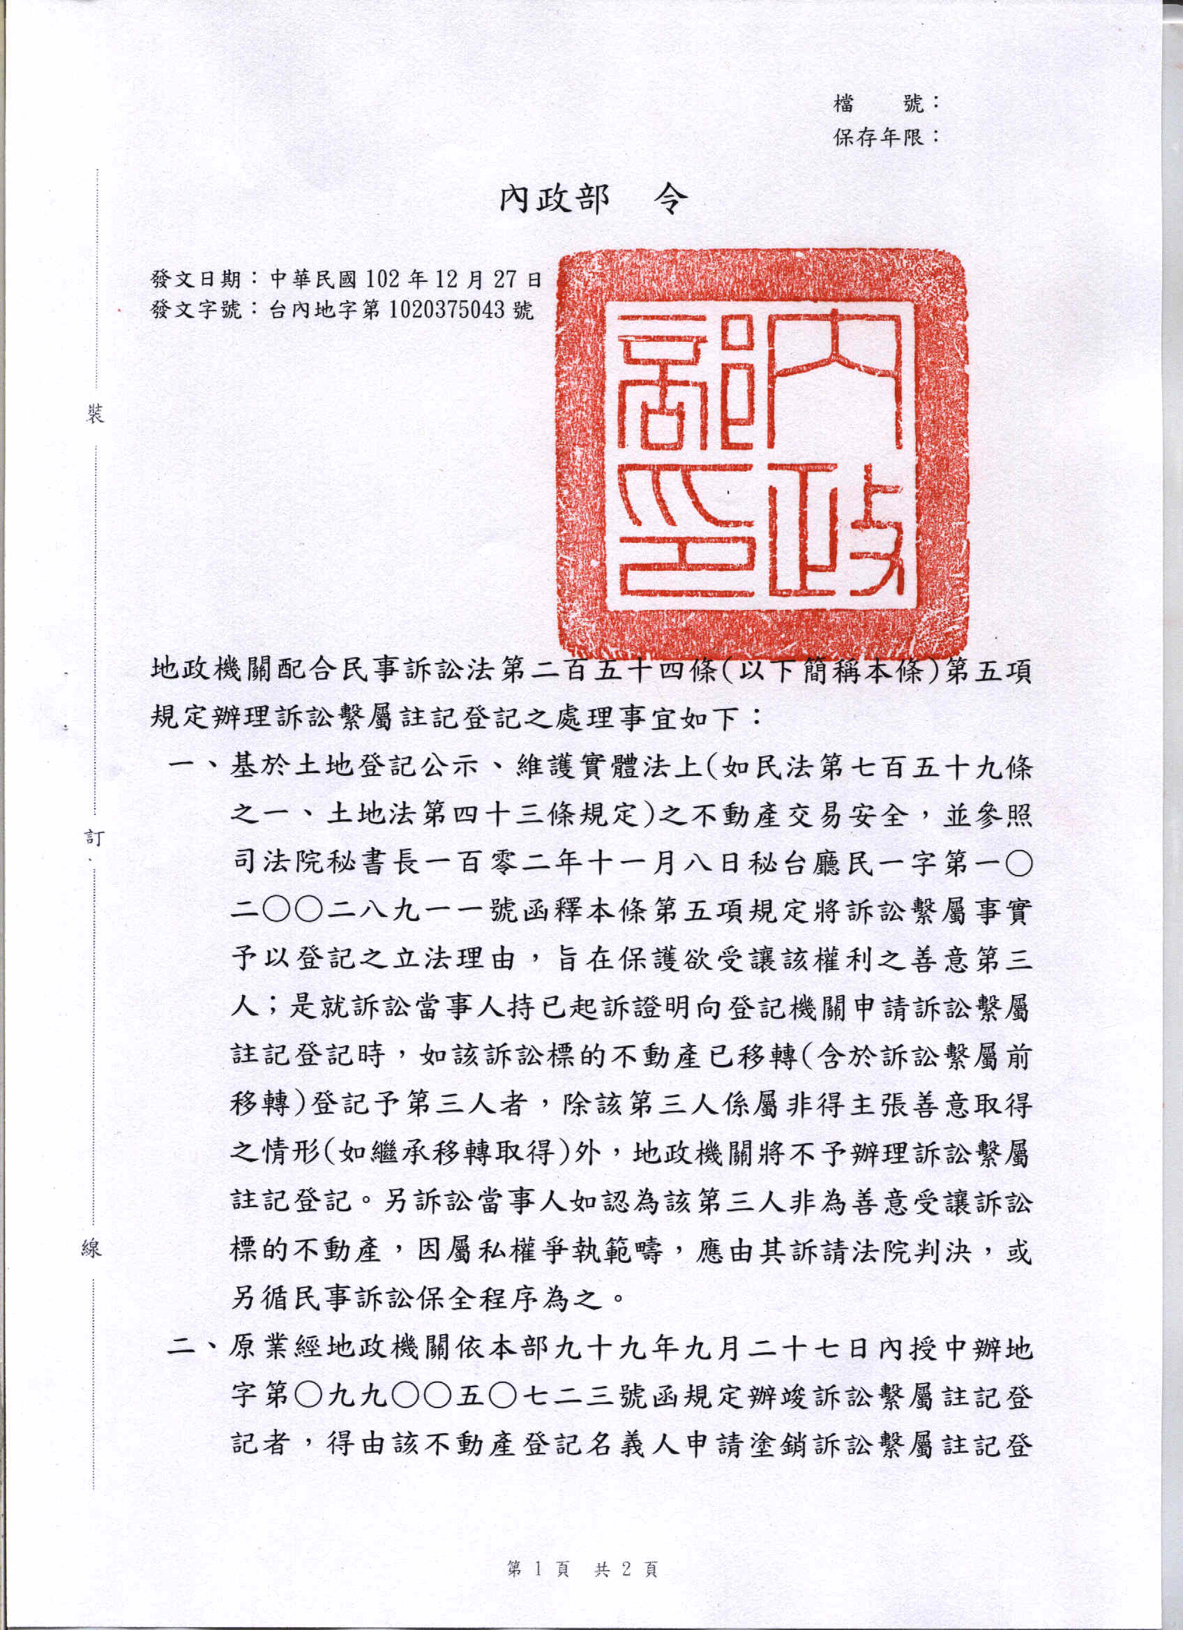
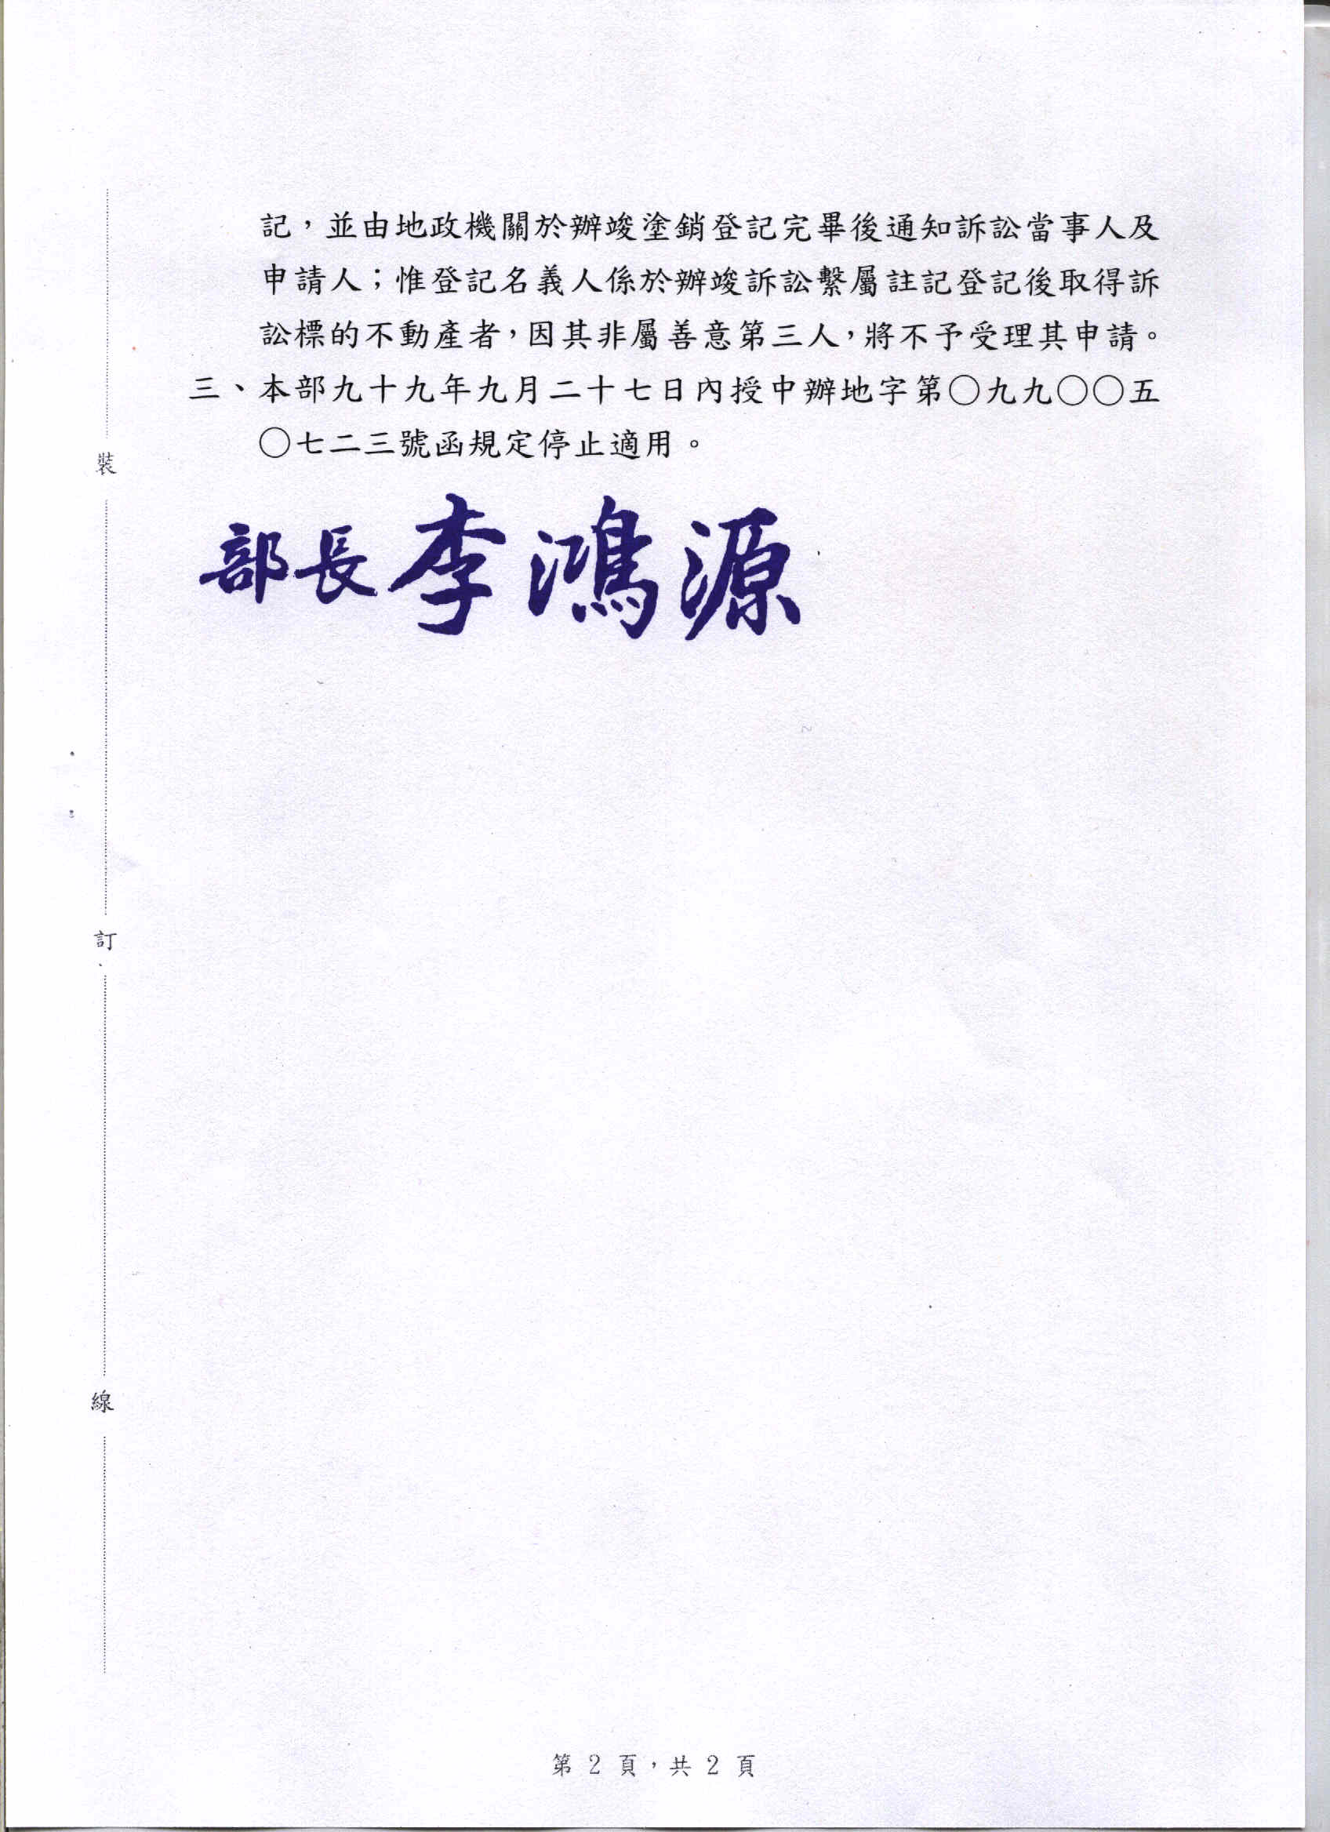

【日期文號】內政部102年12月27日台內地字第1020375043號令
【要 旨】地政機關配合民事訴訟法第254條第5項規定辦理訴訟繫屬註記登記之處理事宜
【內 容】
地政機關配合民事訴訟法第254條(以下簡稱本條)第5項規定辦理訴訟繫屬註記登記之處理事宜如下：
一、基於土地登記公示、維護實體法上(如民法第759條之1、土地法第43條規定)之不動產交易安全，並參照司法院秘書長102年11月8日秘台廳民一字第1020028911號函釋本條第5項規定將訴訟繫屬事實予以登記之立法理由，旨在保護欲受讓該權利之善意第三人；是就訴訟當事人持已起訴證明向登記機關申請訴訟繫屬註記登記時，如該訴訟標的不動產已移轉(含於訴訟繫屬前移轉)登記予第三人者，除該第三人係屬非得主張善意取得之情形(如繼承移轉取得)外，地政機關將不予辦理訴訟繫屬註記登記。另訴訟當事人如認為該第三人非為善意受讓訴訟標的不動產，因屬私權爭執範疇，應由其訴請法院判決，或另循民事訴訟保全程序為之。
二、原業經地政機關依本部99年9月27日內授中辦地字第0990050723號函規定辦竣訴訟繫屬註記登記者，得由該不動產登記名義人申請塗銷訴訟繫屬註記登記，並由地政機關於辦竣塗銷登記完畢後通知訴訟當事人及申請人；惟登記名義人係於辦竣訴訟繫屬註記登記後取得訴訟標的不動產者，因其非屬善意第三人，將不予受理其申請。
三、本部99年9月27日內授中辦地字第0990050723號函規定停止適用。

